|  |
| --- |
| **󰡔도전! K-스타트업 2018󰡕 혁신 창업리그 (예선)**  **사업계획서** |

|  |  |
| --- | --- |
| **창 업 아 이 템 명** | 새로운 게임 장르 개척 및 게임 산업 발전 |

**1. 요 약**

|  |  |
| --- | --- |
| **창업아이템의 소개** | ·양산형 게임으로 인한 한국 게임산업의 답보상태를 돌파  할 새로운 장르의 게임입니다.  ·PVE 컨텐츠 없이 다양한 모드(PVP, PVR)를 통해 캐릭터를  육성하며 성장의 재미와 전략적 전투의 재미를 선사하는  시스템입니다.  ·배틀로얄(PVP) 모드에선 모든 이용자가 동등하게 시작해  아이템을 파밍하고 이용자간 전투를 펼치는 모드입니다.  해당 모드에선 Pay to Win 요소가 전혀 없으므로 게임의  본질적인 재미를 느낄 수 있는 요소가 핵심입니다.  ·진영전(PVR) 모드에선 성장시킨 아이템을 사용하여 진영간  대규모 전투가 이뤄집니다. 이 모드에선 성장시킨 아이템  을 활용하는 전략적 플레이가 핵심 재미요소입니다.  **\*PVE [Player VS Environment]:** 이용자가 몬스터 혹은 던전, 함정, 기후 등과 대적하는 행동. 또는 그런 행동을 담은 콘텐츨르 의미한다.  **\*PVP [Player VS Player]:** 이용자의 캐릭터가 다른 이용자가 조작하는 캐릭터와 대적하는 행동 또는 그런 행동을 담은 콘텐츠를 의미한다.  **\*PVR [Player VS Region]:** 이용자가 어느 한 진영에 속하여 진영간 대규모 전투 또는 그런 행동을 담은 콘텐츠를 의미한다. |
| **창업아이템의 차별성** | ·일반적인 양산형 게임과 전혀 다른 방식의 새로운 게임  장르입니다.  ·RPG 장르는 자동사냥으로 지루하게 캐릭터를 성장시키는  방식입니다. 이러한 양산형 틀에서 벗어나 다양한 모드  (PVP, PVR)를 통해 이용자간에 랜덤성으로 지루함 없이  캐릭터륵 육성시키는 시스템입니다. |
| **창업아이템의 사업성** | ·2017년 글로벌 게임시장 규모 1,045억 달러(약 117조원)  ·향후 5년간 글로벌 게임시장 규모 2,350억 달러  (약 250조원)까지 성장할 전망  ·다양한 게임 플랫폼(모바일, PC, 콘솔)으로 글로벌 시장  진출  ·IAP(In App Purchase) 상품 판매로 인한 수익모델 가능  ·광고 기반 수익모델 가능  ·양산형 게임이 아닌 새로운 장르의 개척으로 게임산업  성장 및 고용창출 |

|  |  |  |
| --- | --- | --- |
|  | 이 미 지 |  |
|  |  |
|  | | |
| **▲게임 전투화면 시안**  **※상용화된 게임의 이미지를 활용하여 개발할 게임의 화면을 구상한 시안입니다.** | | |

**2. 참가자(팀) 역량**

◈ 게임 디자이너 및 프로젝트 프로듀서

**성명:** 김주형

**학력:** 2010 ~ 2011 서울사이버대학교 멀티미디어디자인 학과 학사

2006 ~ 2010 청강문화산업대학교 컴퓨터 게임과

**경력:** 2012. 08 ~ 주식회사 핀콘 스튜디오 프로듀서

2010. 07 ~ 2012. 08 ㈜웹젠

2010. 05 ~ 2010. 07 엔에이치엔게임즈㈜

2009. 11 ~ 2010. 05 정보누리㈜

2012년 7월 개발자 11명과 함께 회사를 창립, 개발기간 7개월 만에 완성한 게임인 헬로히어로를 출시하였습니다.

출시한 해 연매출 250억을 달성했으며 당시까지 모바일 플랫폼에 존재하지 않았던 수집형 RPG라는 새로운 장르로 시장을 만들고 개척했습니다. 동일 장르의 게임이 수없이 개발되고 출시되면서 게임산업도 같이 성장해 왔습니다. 이러한 창업 경력과 3개의 프로젝트를 출시하고 운영한 경험을 바탕으로 또다시 새로운 장르를 개발해 시장을 만들고 개척하는 도전을 하고 있습니다. 현재 양산형 게임에 지친 많은 이용자들에게 신선한 재미를 선보일 자신감과 열정이 있습니다.

◈ 서버 프로그래머

**성명:** 최석현

**학력:** 2004 ~ 2012 한국산업기술대학교 게임공학과 학사

**경력:** 2017. 07 ~ 라인플러스

2013. 04 ~ 2017. 06 핀콘

2011. 03 ~ 2013. 04 웹젠

2009. 08 ~ 2011. 03 FHL게임즈

◈ 클라이언트 프로그래머

**성명:** 정호희

**학력:** 2004 ~ 2011 한국 산업기술대학교 게임공학과 학사

**경력:** 2018. 02 ~ 넷마블 엔파크

2017. 07 ~ 2018. 02 스마일게이트

2015. 08 ~ 2017. 07 핀콘

2013. 06 ~ 2015. 07 펀웨이즈

2011. 01 ~ 2013. 06 웹젠

◈ 그래픽 아티스트

**성명:** 고원일

**학력:** 2006 ~ 2008 한림성심대학 영상학과

**경력:** 2012. 07 ~ 핀콘

2010. 06 ~ 2012. 06 웹젠

2009. 05 ~ 2010. 05 타임디지탈

**3. 창업아이템 개요**

국내 게임산업은 현재 양산형 게임에 집중되어 있습니다. 창의적인 시도 없이 이전과 같은 시스템을 그대로 가져다 베끼는 양산형 게임으로 인해 이용자들의 반발은 커지고 점점 지쳐가고 있습니다.

대부분의 게임이 본질적인 재미나 게임 자체의 가치보다는 어떻게 하면 이용자들의 지갑을 열게 할지만 고민하고 있습니다. 이러한 상태가 지속된다면 국내 및 글로벌 시장에서 외산 게임에 점유율을 뺏기는 위기가 찾아올 것입니다. 이러한 양산형 게임의 문제에서 벗어나 본질적인 재미를 추구하는 새로운 장르의 게임을 개발하여 이용자들의 갈증을 해소시키고 나아가 국내 게임산업을 발전시키는 것이 저희 참가팀이 추구하는 비전입니다.

**4. 창업아이템의 기술성 및 우수성**

◈ **진입장벽**

저희는 대규모 실시간 모바일 게임을 제작 하려 하고 있습니다.

저희 장르 게임은 실시간 플레이기 때문에 대규모 병렬 처리가 필요해서 진입장벽이 높다고 생각합니다.

인디및 신생 업체가 따라하기 쉽지 않고 빠르게 찍어내듯 만들 수 없다고 생각합니다.

저희는 많은 경험과 노하우로 안정적인 개발이 가능하다고 자부합니다.

◈ **독창성**

기존의 비슷비슷한 여타의 RPG게임과는 달리 PVE요소를 제거하여 지루한 느낌을 제거하엿으며

대규모 PVR전투와 소규모 PVP전투를 통하여 매번 다른 재미를 볼 수 있도록 제작하는것에 목표를 두고 있습니다.

똑같은 플레이를 반복 하는것이 아니라 유저들끼리 직접 게임을 만들어 나간다고 볼 수 있습니다.

◈ **기술성 및 진척 상황**

대규모 온라인 게임을 하기 위해서 서버를 병렬처리 하는것이 중요합니다. 게임서버의 로드는 유저 수의 의해서 결정되기 때문입니다.

유저가 주로 사용하는 데이터를 효과적으로 분산 시키고, 유저간 상호작용이 빈번하게 발생하는 요소와 적게 발생하는 요소를 기준으로 분할 시키고 있습니다.

이러한 분산 시스템을 통해 유저간의 상호작용이 단일 공간에서 무리없이 일어날 수 있도록 제작 하고 있습니다.

현제 3~4개월 정도 퇴근후나 주말에 만나 제작을 하고 있으며 오랜기간 손발을 맞춰온 팀이라 빠르게 진행중입니다.

서비스에 필요한 기본 서버엔진 작업이 마무리 되었고, 유니티를 통해 클라이언트를 제작중에 있습니다.

서버는 native언어를 사용하여 라이브러리를 자체제작하고, 클라이언트는 그동안 사용해 온 유니티엔진을 이용하여 c#스크립트 작업을 진행합니다.

**5. 창업아이템의 사업성**

◈ 2017년 글로벌 게임시장 규모 1,045억 달러(약 117조원)

◈ 향후 5년간 글로벌 게임시장 규모 2,350억 달러(약 250조원)까지 성장할 전망

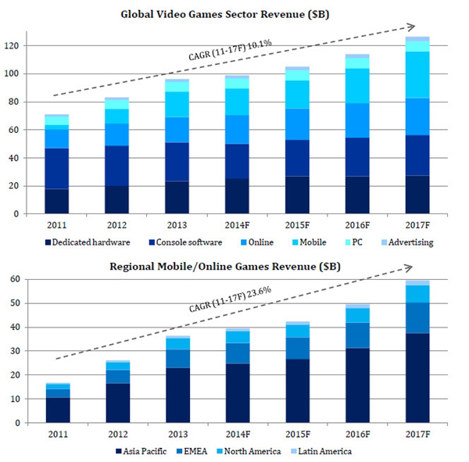

▲ 글로벌 시장 규모 전망 자료출처=WWW.digi-capital.com)

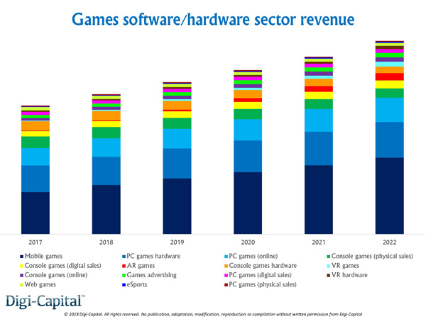

▲ 플랫폼별 글로벌 시장 매출 전망 (자료출처=WWW.digi-capital.com)

◈ 다양한 게임 플랫폼(모바일, PC, 콘솔)으로 글로벌 시장에 진출

- 모바일: iOS, Android 출시

- PC: Steam 출시

- 콘솔: PS4, Xbox, SWITCH 출시

◈ IAP(In App Purchase) 상품 판매로 인한 수익모델 가능

◈ 광고 기반 수익모델 가능

◈ e-sports, 캐릭터 산업 등 관련 산업의 성장

◈ 양산형 게임이 아닌 새로운 게임 장르의 개척으로 게임산업

성장 및 고용창출

**6. 사업화 계획**

◈ 개발 일정

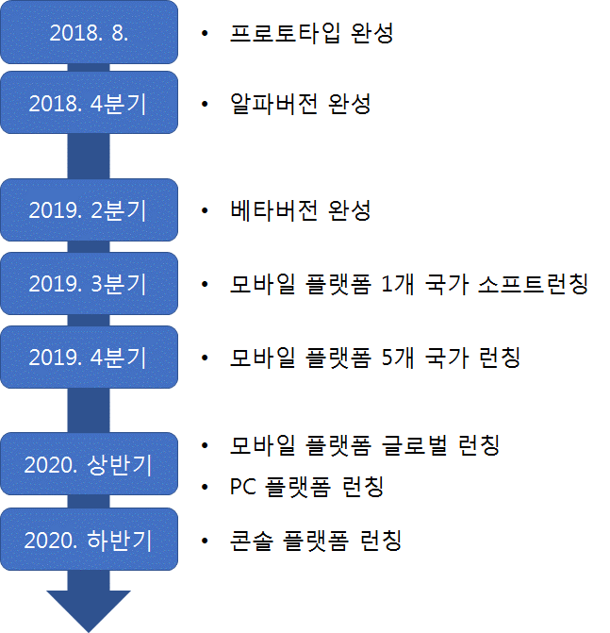

◈ 라이브서비스

- 퍼블리셔를 통한 글로벌 서비스

* 지속적인 업데이트와 이벤트로 유저 애정도 상승 및 안정화

- 새로운 모드와 아이템 업데이트

* 런칭 후 AU 100만 달성
* ARPMAU(원) 6,000원 이상 예상

- 30일 리텐션 10% 이상 달성

- 리텐션 달성 국가별 월매출 20~50억 예상

* 2020년 상반기 손익분기점 달성
* E스포츠 가능성 검증 및 추진